

**Programação web**

**Atividade discente orientada: DOM**

**Aluno: José Daniel da Silva de Queiroz**

**Aluno: João Gabriel oliveira coelho**

**Professor: Carlos Henrique Verissimo Pereira**

**o que é DOM**

DOM e a sigla usada para se falar de Documents Object model que funciona como api fundamental para manipulação de elementos, ou seja basicamente o DOM se trata se um meio de programação que os navegadores utilizam para representar páginas na web. O DOM também e usado como uma interface para documentos HTML e XML na qual ele representa a pagina de forma que os programas possam alterar a estrutura do documento, alterando o estilo e conteúdo.

O DOM também tem a característica de ser neutro em relação a linguagens de programação permitido conecta-las a página a ser desenvolvida, mesmo tendo o Java Script como linguagem mais usada.

O DOM também e muito útil já que de maneira geral ele estrutura os documentos em forma de arvore e guia o navegador com ramificações e define metodologias para a alteração da estrutura e conteúdo de documentos, o DOM também e muito utilizado quando o desenvolvedor precisa criar uma interface de usuário avançada ou atualizar um website.

A padronização do DOM foi desenvolvida pela organização W3C no final dos anos 90 chamada DOM nível 1, o surgimento dele só foi possível graças ao ECMAscipt e ao Java script, que foi muito importante para a compatibilidade entre os navegadores.

**DOM E Java Script**

A relação do DOM e Java script e usada de forma complementar já que o DOM e um modelo de apresentação e o Java script e uma linguagem de programação propriamente dita, mas eles se interligam com o DOM armazenando e definindo a estrutura do documento já o Java script dita o conteúdo acessando e manipulando a página. o DOM não e uma linguagem de programação, porém sem ela não existiria nenhum modelo ou noção de paginas da web, documentos XML e documentos HTML e seus componentes, cada elemento de um documento como por exemplo cabeçalhos das pagina.

**Implementação do Java Script/DOM**

Existem alguns elementos no DOM que tem como funcionalidade a leitura e a gravação dos atributos, ou a verificação da existência dos mesmos. Abaixo alguns elementos usados no DOM.

• getAttribute(nome);

• setAttribute (nome, valor);

• removeAttribute(nome);

• getAttributeNode(nome);

• setAttributeNode(atributo);

• removeAttributeNode(atributo);

• hasAttribute(nome);

• getElementById();

• getElementByClassName();

• getElementByTagName (();;

**Exemplo prático Java script/DOM**

O DOM já inicia padronizando os documentos para deixá-los de acordo como vão ser mostrados na página e como irão se comportar. O document.getElementById é usado para buscas os números digitados pelo usuário dentro da interface por meio do id, e o mostrando na tela. O res.innerHTML é usado para retornar todo o texto HTML, inclusive as tags.

## exemplo prático: cálculo de media

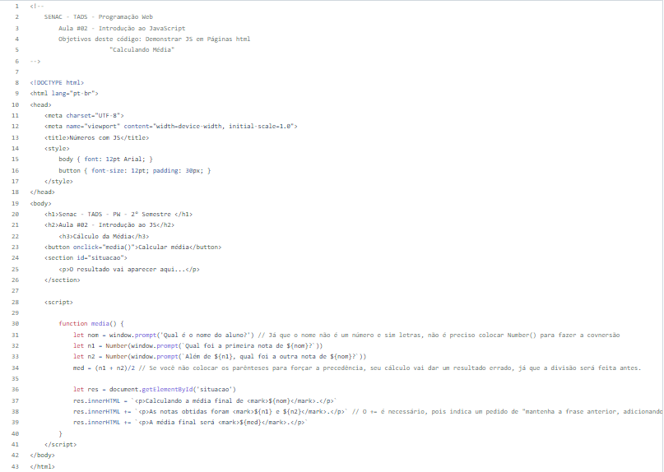

**bibliografia**

• Use a cabeça Java Script (por Michael Morrison)

• O melhor do Java Script (por Douglas Crockford)

• Java Script em Alto Desempenho (Nicholas C. Zackas)

• JavaScript - Guia do Programador: Guia Completo das Funcionalidades de Linguagem JavaScript (por Maurício Samy Silva)

• Aprendendo JavaScript (por Shelley Powers)